สรุป

1.แผ่นอะคริลิคขนาด 35 x 80 cm หนา 1 mm จำนวน 7 แผ่น (ลิ้นชัก)

2.แผ่นอะคริลิคขนาด 40 x 85 cm หนา 2 mm จำนวน 1 แผ่น ( ขอบกั้นลิ้นชัก)

3.แผ่นอะคริลิคขนาด 72x 50 cm หนา 5 mm จำนวน 2 แผ่น

4.แผ่นอะคริลิคขนาด 72x 19 cm หนา 5 mm จำนวน 1 แผ่น (แคร่ยา)

5.แผ่นอะคริลิคขนาด 20x 50 cm หนา 5 mm จำนวน 2 แผ่น

6.แผ่นอะคริลิคขนาด 49.5x 72 cm หนา 5 mm จำนวน 1 แผ่น

1. File ไฟล์กล่องแบบลิ้นชัก 7 ชุด.Ai  
   คือ ตัดชิ้นส่วนในไฟล์ทั้งหมด 14 ชิ้น ซึ่งใช้ทั้งหมด 7 ชุด  
   ***ความหนา 1 มิล  
     
   แผ่นอะคริลิคแผ่นใหญ่ ก่อนนำมาใช้ตัดชิ้นงาน ขนาด กว้าง 35 ซม ยาว 85 ซม จำนวนที่ใช้ 7 แผ่น (แต่ละแผ่นนำไปใช้ตัดชิ้นงานทั้งหมด 14 ชิ้น (1ลิ้นชักยา)ต่อ 1 แผ่น )  
     
     
   จำนวนแผ่นที่ต้องตัด  
   1.1 ฐานรอง กว้าง 8.5 ซม ยาว 30 ซม จำนวนที่ใช้ : 7 แผ่น  
   1.2 ฝาข้างซ้ายและขวา กว้าง 9.3 ซม. ยาว 30.2 ซม. จำนวนที่ใช้ : 14 แผ่น  
   1.3 ขอบเก็บสายไฟล่างและบน ด้านขวา กว้าง 0.8 มิลลิเมตร ยาว 30.2 ซม. จำนวนที่ใช้ 14 แผ่น  
   1.4ฝาเก็บสายไฟ ด้านขวา กว้าง 9.1 ซม. ยาว 30.2 ซม. จำนวนที่ใช้ 7 แผ่น  
   1.5 แผ่นปิดช่องยาหน้า และ หลัง กว้าง 9.3 ซม ยาว 8.5 ซม จำนวนที่ใช้ 14 แผ่น  
   1.6 แผ่นกั้นช่องยา กว้าง 8 ซม. ยาว 8.5 ซม จำนวนที่ใช้ 42  
   สรุป กล่องลิ้นชักยา ใช้ทั้งหมด 98 ชิ้น
2. File ขอบกั้นลิ้นชัก.Ai  
   คือ ตัดชิ้นส่วนในไฟล์ทั้งหมด มีทั้งหมด 6 ชิ้น ซึ่งใช้ทั้งหมด 1 ชุด  
   แผ่นอะคริลิคแผ่นใหญ่ ก่อนนำไปใช้ตัดชิ้นงาน กว้าง 40ซม ยาว 85 ซม จำนวน 1 แผ่น  
   *** ความหนา 2 มิล  
   จำนวนแผ่นที่ต้องใช้  
   2.1 แผ่นสี่เหลี่ยมผืนผ้า กว้าง 10 ซม ยาว 40 ซม จำนวนที่ใช้ : 6 แผ่น  
   สรุปยอด ขอบกั้นลิ้นชักยา ใช้ทั้งหมด 6 แผ่น ใช้ความหนา 2 มิล
3. File แคร่ยา.Ai  
   คือ ตัดชิ้นส่วนในไฟล์ทั้งหมด มีทั้งหมด 6 ชิ้น ซึ่งใช้ทั้งหมด 1 ชุด  
   *** ความหนาทุกชิ้นงานใช้ความหนา 5 มิล  
   จำนวนแผ่นที่ต้องใช้   
   3.1 แผ่นสีเหลี่ยม ฝาด้านบนและฝาล่าง กว้าง 72 ซม ยาว 50 ซม : จำนวนที่ใช้ 2 แผ่น  
   3.2 แผ่นสีเหลี่ยม ฝาหลัง กว้าง 72 ซม ยาว 19 ซม : จำนวนที่ใช้ 1 แผ่น  
   3.3 แผ่นสี่เหลี่ยม ฝาด้านซ้าย และ ขวา ขนาด กว้าง 20 ยาว 50 จำนวนที่ใช้ 2 แผ่น  
   3.4 แผ่นสีเหลี่ยม ฐานกลาง (มีการเจาะช่องเก็บสายไฟ) กว้าง 49.5ซม ยาว 72 ซม. จำนวนที่ใช้ 1 แผ่น   
   สรุปยอด แคร่ยาใช้ทั้งหมด 6 แผ่น ใช้ความหนา 5 มิล  
     
   เพิ่มเติม

*** ใน File แคร่ยา.Ai รูปล่างสุดจะมีช่องสีเหลี่ยมสีขาวคือ ตัดให้เป็นช่องวางบนชิ้นงาน  
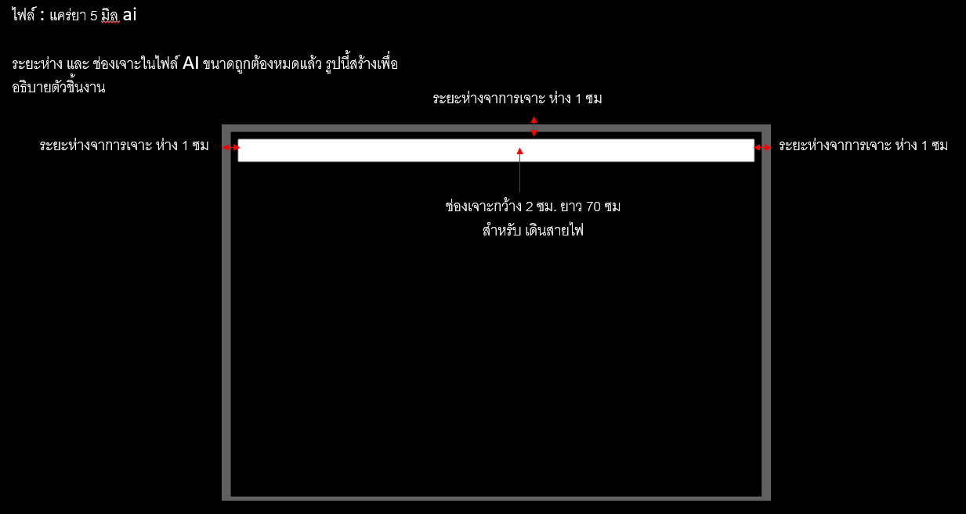

**กรณีสั่งแผ่นใหญ่แล้วค่อยแบ่งไปตัด**

|  |  |
| --- | --- |
| **ขนาดความหนา** | **ขนาด กว้างxยาว | จำนวน** |
| **5 มิล** | **กว้าง 160 ยาว 150 ซม. | 1 แผ่น** |
| **2 มิล** | **กว้าง 85 ยาว 40 ซม | 1 แผ่น** |
| **1 มิล** | **กว้าง 85 ยาว 245 ซม | 1 แผ่น (แบ่งออกเป็น 7 แผ่น)** |